PEDIDO DE PROVIDÊNCIA N.º ____________/2024

Senhor Presidente

Senhores Vereadores

O Vereador que a este subscreve solicita ouvida Casa, que seja enviada correspondência ao Exmo. Sr. Prefeito Duílio de Castro Faria, solicitando providências junto à Secretaria Municipal de Obras, Infraestrutura e Políticas Urbanas, com a máxima urgência, que seja realizada a troca completa do piso asfáltico em toda a extensão da rua Carlos Antônio Giordani, no bairro Henrique Nery.

JUSTIFICATIVA: A referida solicitação, se faz necessária por se tratar de um local que comporta um grande fluxo de veículos (principalmente veículos pesados por ser uma via que dá acesso à entrada e saída da cidade e com oficinas exclusivos de veículos pesados), onde o asfalto se encontra todo desgastado e irregular devido ao peso dos veículos, a via não suporta mais remendos devido a desfiguração do piso asfáltico, mediante a diversas manutenções já realizadas. Importante ressaltar que as más condições da via estão danificando os veículos e dificultando o tráfego pela via aumentando o risco de acidentes, bem como tornando o trânsito mais lento e caótico, principalmente nos horários de pico.
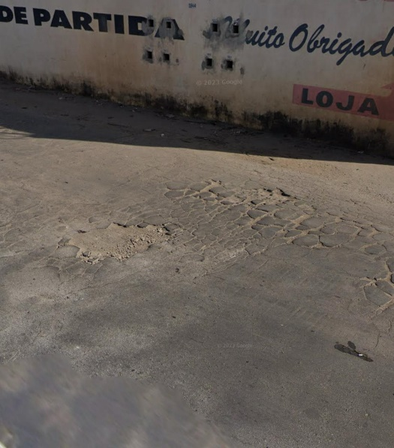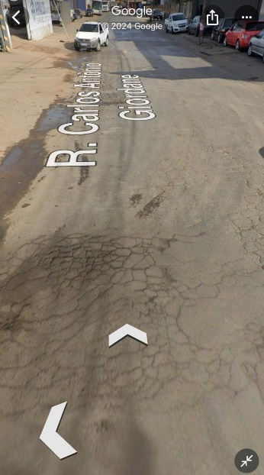

Sete Lagoas, 25 de abril de 2024.
